ДЕПАРТАМЕНТ ОБРАЗОВАНИЯ И НАУКИ КЕМЕРОВСКОЙ ОБЛАСТИ

Государственное профессиональное образовательное учреждение
«Новокузнецкий строительный техникум»
(ГПОУ НСТ)

МЕТОДИЧЕСКИЕ УКАЗАНИЯ ПО ВЫПОЛНЕНИЮ ЛАБОРАТОРНОЙ РАБОТЫ
ПО УЧЕБНОЙ ДИСЦИПЛИНЕ
БД.10 Астрономия

Разработчик:
О.А. Нургалиева, преподаватель

Новокузнецк 2018
Тема «ИЗУЧЕНИЕ ЗВЁЗДНОГО НЕБА С ПОМОЩЬЮ ПОДВИЖНОЙ КАРТЫ ЗВЁЗДНОГО НЕБА»
Цель работы: а) уметь ориентироваться на местности по звёздам, находить ярчайшие созвездия и звёзды, определять условия их видимости в разное время года в нашей местности; б) уметь находить на звёздном небе звёздные скопления, галактики, видимые невооружённым глазом; в) уметь определять экваториальные координаты звёзд.
Оборудование: демонстрационная подвижная карта звёздного неба, учебные звёздные карты, таблицы по астрономии, учебники астрономии, справочная литература, раздаточный материал /карточки – задания/.
Теория
Звёздное небо и его изображение на звёздных картах
В тёмную, безлунную и безоблачную ночь на небе видно множество звёзд. Древние наблюдатели мысленно стали объединять звёзды в фигуры – созвездия, называя их именами героев древних мифов, легенд, животных или предметов. На заре человеческого общества практическая необходимость ориентироваться на местности, вести счёт времени, регулирования сельскохозяйственных работ привела к необходимости изучения звёздного неба, которое всегда было над ними.
Постепенно зародилась наука астрономия, что означает от греческих слов: «астрон» – светило, звезда и «номос» - закон, а также сделаны звёздные карты.
В настоящее время всё небо условно разделено на 88 созвездий. Многие созвездия сохраняют своё название с глубокой древности: Дева, Возничий, Телец и так далее.
Под созвездием понимают всю область неба в пределах некоторых установленных границ.
Область созвездия представляет собой пространство внутри некоторого конуса, уходящего в бесконечность, вершина которого совпадает с глазом наблюдателя, а образующие идут ко всем точкам границ созвездия.
Невооружённым глазом в безлунную ночь можно видеть над горизонтом около 3000 звёзд. Астрономы определили точное местоположение нескольких миллионов звёзд, оценили их блеск и занесли это в списки – каталоги.
Звёзды каждого созвездия обозначаются буквами греческого алфавита: 𝞪 – самая яркая, 𝞫 – следующая по блеску, 𝞬 (гамма), 𝞭 (дельта), 𝞮 (эпсилон), 𝞷 (дзета) и так далее.
Многие звёзды имеют собственные имена ещё с древности (Полярная, Вега, Сириус, Капелла и другие) греческого (20 шт.), латинского (10 шт.) и арабского (100 шт.) происхождения. С 1603 года звёздам стали давать номера, так как названия невозможно запомнить.
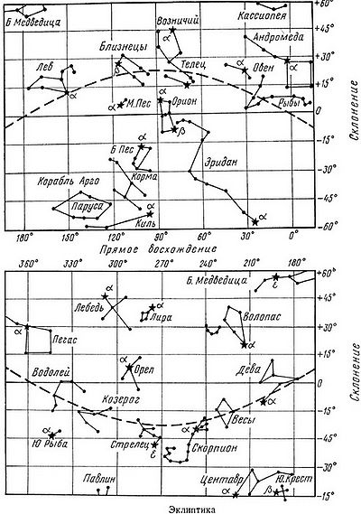
Из 88 созвездий 22 созвездия северного неба хорошо наблюдаются на всей территории Российской Федерации и странах бывшего СССР, то есть на территории СНГ. 60 созвездий на территории СНГ доступны для наблюдения в течение года.
Таблица 1. Краткая информация о созвездиях
№  п/п | Созвездие | Латинское название | Сокращение |  | Краткая информация
1 | 2 | 3 | 4 |  | 5
 | Андромеда | Andromeda |  | And | Cозвездие северного полушария неба. В Андромеде — три звезды 2-й звёздной величины и спиральная галактика, видимая невооружённым глазом и известная уже с X века.
 | Большая Медведица | Ursae Major |  | UMa | Созвездие северного полушария неба. Семь звёзд Большой Медведицы составляют фигуру, напоминающую ковш с ручкой. Две самые яркие звезды — Алиот и Дубхе. По двум крайним звёздам этой фигуры можно найти Полярную звезду.
 | Большой Пес | Canis Major |  | CMa | Созвездие южного полушария неба, самая яркая звезда — Сириус. Наилучшие условия видимости в декабре — январе. Расположено к юго-востоку от Ориона; частично лежит в Млечном Пути.
 | Возничий | Auriga |  | Aur | Созвездие северного полушария неба. Самая яркая звезда — Капелла.
 | Волопас | Bootes |  | Boo | Созвездие северного полушария неба.
 | Геркулес | Hercules |  | Her | Созвездие северного полушария неба. Площадь в 1225,1 квадратного градуса.
 | Близнецы | Gemini |  | Gem | Наиболее яркие звёзды — Поллукс и Кастор. В созвездие Близнецов Солнце вступает 21 июня.
 | Дева | Virgo |  | Vir | Зодиакальное созвездие, лежащее между Львом и Весами. В созвездии Девы в современную эпоху расположена точка осеннего равноденствия. Самая яркая звезда — Спика
 | Дракон | Draco |  | Dra | Околополярное созвездие Северного полушария неба. Занимает на небе площадь в 1083 квадратных градуса и содержит 210 звезд, видимых невооруженным глазом. В Драконе находится северный полюс эклиптики.
 | Кассиопея | Cassiopeja |  | Cas | Незаходящее созвездие Северного полушария неба. Ярчайшие звезды Кассиопеи образуют фигуру, похожую на букву «М» в декабре и на букву «W» в июне. Созвездие занимает на небе площадь в 598,4 квадратного градуса и содержит 150 звезд, видимых невооруженным глазом. Большая часть созвездия лежит в полосе Млечного Пути и содержит много рассеянных звёздных скоплений.
 | Лев | Leo |  | Leo | Зодиакальное созвездие северного полушария неба, лежащее между Раком и Девой. Расположение ярких звезд действительно напоминает лежащего льва, голова и грудь которого представляют известный астеризм «Серп», похожий на зеркально отражённый вопросительный знак.
 | Лира | Lyra |  | Lyr | Небольшое созвездие северного полушария, лежащее между Геркулесом и Лебедем. Самая яркая звезда — Вега
 | Лебедь | Cygnus |  | Cyg | Созвездие северного полушария звёздного неба. Яркие звёзды образуют характерный крестообразный рисунок, астеризм Северный крест, вытянутый вдоль Млечного Пути, ассоциировавшийся у древних с летящей птицей — вавилоняне называли созвездие «лесной птицей», арабы — «курицей».
 | Малая Медведица | Ursa Minor |  | UMi | Околополярное созвездие Северного полушария неба. Занимает на небе площадь в 255,9 квадратного градуса и содержит 40 звезд, видимых невооруженным глазом.
 | Малый Пес | Canis Minor |  | CMi | Небольшое, но эффектное экваториальное созвездие, граничит с созвездиями Близнецов, Единорога, Гидры и Рака.
 | Орион | Orion |  | Ori | Экваториальное созвездие. В этом созвездии две звезды нулевой величины, 5 звёзд второй и 4 третьей величины, причём среди ярчайших звёзд есть переменные. Созвездие легко разыскать по трём бело-голубым звёздам, изображающим пояс Ориона.
 | Орел | Aquila |  | Aql | Экваториальное созвездие. Западная его часть лежит в восточной ветви Млечного Пути, южнее Стрелы. Площадь созвездия 652,5 квадратных градусов.
 | Пегас | Pegasus |  | Peg | Экваториальное созвездие. Расположен к юго-западу от Андромеды. Занимает на небе площадь в 1120,8 квадратного градуса и содержит 166 звёзд, видимых невооруженным глазом.
 | Персей | Perseus |  | Per | Созвездие северной части неба, названное в честь греческого героя, убившего Горгону Медузу. Оно является одним из 48 созвездий Птолемея. В нем находится знаменитая переменная звезда Алголь, а также радиант ежегодного метеорного потока Персеиды.
 | Северная Корона | Corona Borealis |  | CrB | Небольшое созвездие северного полушария. Главные звёзды созвездия образуют полукруглый венец. Самая яркая звезда — Гемма.
 | Телец | Taurus |  | Tau | Зодиакальное созвездие, лежащее между Близнецами и Овном, к северо-западу от Ориона. Наиболее яркие звёзды — Альдебаран, Эль-Нат и Альциона.
 | Цефей | Cepheus |  | Cep | Созвездие Северного полушария неба, имеющее форму неправильного пятиугольника. Южная часть созвездия находится на Млечном пути. Занимает на небе площадь 587,8 квадратного градуса и содержит 148 звезд, видимых невооруженным глазом.
В 17-18 веках - период географических открытий – список созвездий пополнился рядом новых названий: Микроскоп, Секстан, Насос, Скульптор и другие.
Звёздные величины
Когда люди ещё не знали о размерах звёзд, то яркие звёзды назвали звёздами первой величины – 1^{т}, едва же различимые невооружённым глазом, - звёздами шестой величины – 6^{т}. принято считать, звёзды 1-ой величины ярче звёзд 2-ой величины в 2,512 раз. 2-ой в 2,512 раз ярче 3-ей величины и так далее.
Современные методы дают возможность обнаружить звёзды 23-ей величины. После точных измерений блеска звёзд введены дробные и отрицательные звёздные величины.
Например, звезда Сириус 𝞪 – Большого Пегаса, т = -1,58;
Альдебаран 𝞪 – Тельца, т = 1,06;
Солнце т = -26,80;
Канопус 𝞪 – Киля , т = - 4,7 (𝞪 = 6 ч. 22,8^{т}; 𝞭 = -52⁰40,);
Арктур 𝞪 – Волопас, т = -0,2;
Капелла 𝞪 – Возничего, т = 0,6.

Суточное вращение неба
При внимательном наблюдении можно заметить, что Полярная звезда почти не меняет своего положения относительно горизонта. Все другие звёзды описывают в течении суток круги с центром в близи Полярной звезды (1⁰). Явление суточного вращения неба удобно изучать, воспользовавшись математическим построением – небесной сферой, то есть воображаемой сферой произвольного радиуса с центром в точке наблюдения, на поверхность которой проецируют видимые положения всех светил.
Небесный свод вращается со всеми светилами, как единое целое с периодом Т = 1 сутки вокруг оси, называемой осью мира (РР¹) – ось видимого вращения небесной сферы, соединяющей оба полиса мира и проходящую через глаз наблюдателя.
Отвесная линия на рисунке 1, проходящая через наш глаз, пересекает небо над нашей головой в точке Z Зенита (Z₁ –Надир).
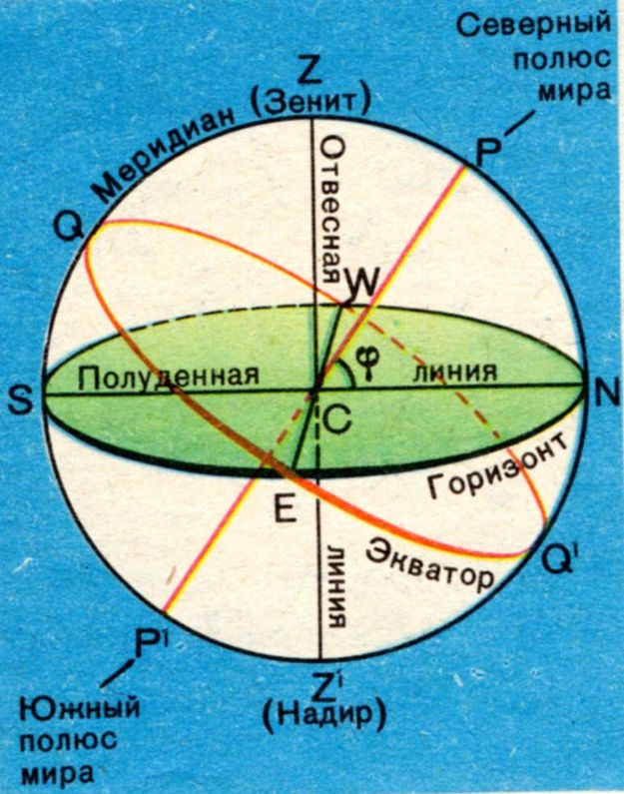
Рис. 1.
Линия ZCZ¹ – отвесная линия.
Линия, проходящая через токи N,P,Z,S,Z¹,называется главный небесный меридиан.
Линия NS – полуденная линия.
𝞿 – высота полюса мира над горизонтом.
Звёзды совершают суточное движение вокруг оси, дважды пересекая меридиан.
Явление прохождения светила через меридиан называют кульминацией.
Над горизонтом верхняя кульминация (для солнца – полдень). Под горизонтом нижняя кульминация (для солнца - полночь).
Околополярные созвездия никогда не заходят за горизонт, поэтому их называют незаходящими созвездиями.
Звёзды, которые восходят и заходят, называются восходящими и заходящими звёздами.
Если смотреть на юг (S), то вращение небосвода кажется происходящим по часовой стрелке (Рис. 2).
Если же повернуться лицом к северу (N), то будет казаться, что небосвод вращается против часовой стрелки (Рис. 3).
Более южные созвездия являются невосходящими.
На полюсе ось мира совпадает с отвесной линией. Полярная звезда в зените. Точки W и E становятся неопределимыми. Таким образом, для наблюдателя на северном полюсе движутся по кругам (Рис. 4). Теряется смысл понятия точек S,N,E,W. От северного полюса все направления параллельно горизонту ведут на юг. Для наблюдателя на экваторе северный полюс мира P совпадает с точкой севера N, а южный с P¹. Полярная звезда, точнее полюс мира, оказывается лежащей в плоскости горизонта. Поэтому все звёзды восходят и заходят по путям, перпендикулярным к горизонту (Рис. 5).
На экваторе нет невосчходящих или незаходящих звёзд: если бы не дневной свет, то в течение суток можно бы видеть все звёзды.
Экваториальные координаты
Чтобы создать звёздную карту надо знать координаты звёзд. Для этого надо взять систему координат, вращающуюся вместе со звёздным небом. Она называется экваториальной системой координат:
- Угловое расстояние светила от небесного экватора $δ$ - склонение (аналог географической широте - $φ$) меняется в пределах $±$ 90⁰;
- Угол между плоскостями большого круга, проведённого через полюсы мира PP¹ и данную точку М, большого круга, проходящего через полюсы мира и РР¹$γ$, где $γ$ - точка весеннего равноденствия (Рис. 6).
Угол $α$ между РР¹М и РР¹$γ$ - это прямое восхождение (аналог географической широте); в астрономии выражается в мерах времени.
Высота светила над горизонтом h рассчитывается по формуле:
h = 90⁰ – $φ+ δ$
Годовое движение Солнца
Годичный путь Солнца по небесной сфере называется эклиптикой. Перемещаясь по эклиптике, Солнце два раза в год пересекает небесный экватор: 21 марта и 23 сентября. В эти даты день равен ночи. На звёздных картах эти точки обозначаются: точки весеннего и осеннего Равноденствия обозначаются Зодиакальными символами, которые раньше находились в созвездиях Рыб и Девы, недавно переместились в знаки Овен ♈и Весы ♎.
22 июня Солнце дальше всего от экватора к северу в сторону Р. В полдень Солнце для северного полушария Земли выше всего над горизонтом – день самый длинный. Зимой 22 декабря Солнце ниже всего опускается к югу от экватора, в полдень стоит низко – день самый короткий.
Движение Солнца по эклиптике является отображением обращения Земли вокруг Солнца с периодом 365,2422 суток (365 сут. 5 ч. 48 мин. 46,1 с.). Этот промежуток времени называют тропическим годом.
Эклиптика пролегает через 12 созвездий, названных поясом зодиака. В каждом зодиакальном созвездии Солнце находится примерно один месяц (Таблица 2).
Таблица 2. Знаки зодиака по месяцам и числам
№  п/п | Знак зодиака | Стихия | Тропический зодиак | Астрономический зодиак
1 | 2 | 3 | 4 | 5
 | ♈ Овен | Огонь (разв.) | 21 марта — 20 апреля | 18 апреля — 14 мая
 | ♉ Телец | Земля (стаб.) | 21 апреля — 21 мая | 14 мая — 21 июня
 | ♊ Близнецы | Воздух (ослаб.) | 22 мая — 21 июня | 21 июня — 20 июля
 | ♋ Рак | Вода (разв.) | 22 июня — 22 июля | 20 июля — 11 августа
 | ♌ Лев | Огонь (стаб.) | 23 июля — 21 августа | 11 августа — 17 сентября
 | ♍ Дева | Земля (ослаб.) | 22 августа — 23 сентября | 17 сентября — 31 октября
 | ♎ Весы | Воздух (разв.) | 24 сентября — 23 октября | 31 октября — 22 ноября
 | ♏ Скорпион | Вода (стаб.) | 24 октября — 22 ноября | 22 ноября — 30 ноября
 | ⛎ Змееносец | - | - | 30 ноября — 18 декабря
 | ♐ Стрелец | Огонь (ослаб.) | 23 ноября — 22 декабря | 18 декабря — 19 января
 | ♑ Козерог | Земля (разв.) | 23 декабря — 20 января | 19 января — 16 февраля
 | ♒ Водолей | Воздух (стаб.) | 21 января — 19 февраля | 16 февраля — 12 марта
 | ♓ Рыбы | Вода (ослаб.) | 20 февраля — 20 марта | 12 марта — 18 апреля

Определение расстояния до звёзд
Расстояние до звёзд определяется по их годичным параллаксам.
Годичный параллакс – угол $π$, под которым со звёзды был бы виден средний радиус земной орбиты, расположенный перпендикулярно направлению на звезду.
$∆ =\frac{α}{\sin{π}}$ (1)
$∆=\frac{206265·α}{π}$ (2)
Расстояние до звезды, которое соответствует параллаксу в 1¹¹ называется парсеком(1пк.) .
1 пк. = 206265 а.е. = 3,086 ·10¹³ км. (3,26 св. года).
Если измерять расстояние в парсеках, то формула (2) примет вид
$∆ = \frac{1}{π}$ (3)
1 а.е. = 1,496 · 10⁸ км.- расстояние от Земли до Солнца.
1 св. год = 0,3067 пк. = 9,46·10¹²км.
Ближайшая к нам звезда $∆ =270 000 а.е.$
Проксима –$α$- Центавра находится на расстоянии $∆$ = 4 св. года и её параллакс $π=0,762$¹¹.
Расстояния до некоторых звёзд приведены в таблице 3.
Таблица 3. Расстояние до звёзд
№  п/п | Созвездие | Главная звезда $α$ | Световых лет
1 | 2 | 3 | 4
 | Телец | Алдебаран | 68
 | Скорпион | Антарес | 170
 | Близнецы | Поллукс | 35
 | Лев | Регул | 84
 | Дева | Спика | 260
 | Южная Рыба | Фольмагаут | 23
 | Лира | Вега | 27
 | Большой Пёс | Сириус | 9
 | Малый Пёс | Процион | 11
 | Орёл | Альтаир | 17
 | Волопас | Арктур | 36
 | Возничего | Капелла | 45
 | Лебедя | Денеб | 560

Природа звёзд
Звёзды – это самосветящиеся раскалённые газовые шары. В звёздных каталогах содержатся координаты 6000 звёзд, видимых невооружённым глазом и более слабых около двух миллиардов.
В атмосферах всех звёзд преобладающим является водород и гелий.
Абсолютной звёздной величиной М называется та звёздная величина, которую имела бы звезда, если бы находилась от нас на расстоянии D₀ = 10 пс. (парсек).
Светимостью звезды L называется её истинная сила света по сравнению с силой света Солнца.
Характер спектров звёзд зависит от температур и давлений в их атмосферах. Ионизированные атомы излучают и поглощают те длины волн, которые излучают и поглощают нейтральные атомы. По тёмным линиям спектров звёзд можно определить температуры их атмосфер.
Спектры звёзд разделены на классы:
O – B – A – F – G – K – M.
- 2. 3. 4. 5. 6. 7.
Каждый спектральный класс делится на десять подклассов, например G0,G1,G2, …, G9.
Зависимость светимости звёзд с их температурой и цветом представлена на диаграмме «спектр – светимость» Гершпрунга – Рассела (Рис. 7). На диаграмме по оси ординат откладываются логарифмы lnL или абсолютные звёздные величины М.
По цвету, звёзды делятся на красные, оранжевые, жёлтые, белые, голубоватые и голубые. Цвет и спектр звезды связан с их эффективной температурой. Положение в главной последовательности на диаграмме «спектр-светимость» (рисунок 7) определяется массой звезды.

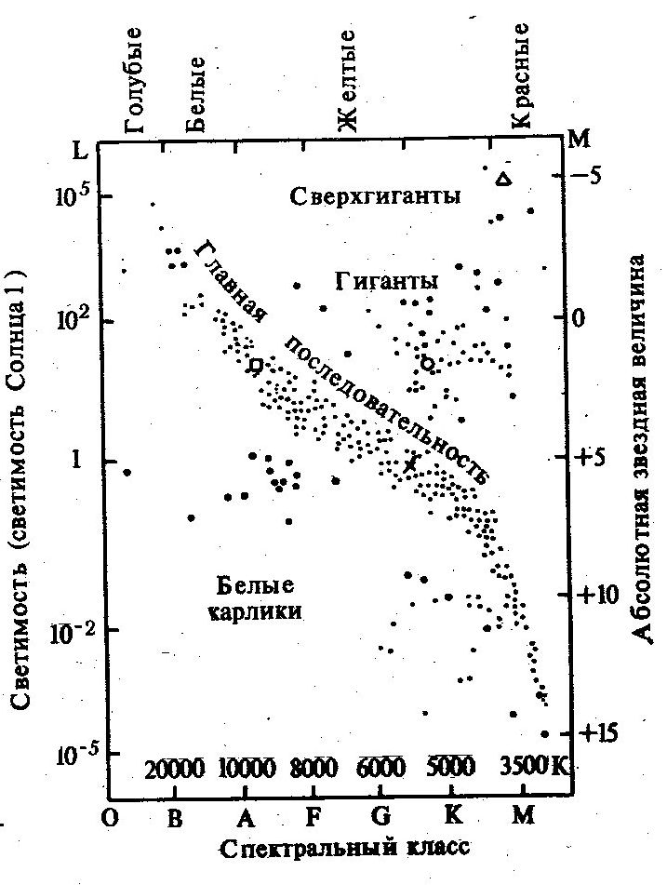
Рис. 7
Звёзды, светимость L которых больше в 1000 и более раз по сравнению с Солнцем, называют сверхгигантами, например 𝞫 – Скорпиона – Ригель L=64000L_{ʘ.}
Звёзды, светимость L которых больше в 100 и более называют гигантами, например 𝞪 – Тельца – Альдебаран L=150L_{ʘ.}
Звёзды, светимость которых сравнима со светимость Солнца (L_{ʘ}) или меньше её, называют карликами.
Размеры и масса звёзд
Диаметры звёзд вычисляют в основном по их температуре и болометрической светимости, которая определяется силой света звезды во всей совокупности длин волн, включая и невидимые области спектра. Её вычисляют по отношению к болометрической светимости Солнца. Либо по температуре и количеству энергии, излучаемой звездой в каком – либо участке спектра.
Угловые диаметры звёзд измеряются с помощью прибора – звёздного интерферометра.
Значения диаметров звёзд в соотношении с размерами Солнца представлены в таблице 4.
Таблица 4.Значение диаметров звёзд в соотношении с размерами Солнца
№  п/п | Созвездие | Главная звезда $α$ | Солнечных диаметров, Ø_{ʘ}
1 | 2 | 3 | 4
 | Скорпион | Антарес | 300
 | Киля | Конопус | 40
 | Телец | Алдебаран | 38
 | Волопас | Арктур | 27
 | Лебедя | Денеб | 19
 | Возничего | Капелла | 16
Таким образом, 𝞪 – Скорпиона – Антарес Ø = 300 Ø_{ʘ} является звездой гигантом. Массы сверхгигантов больше в 30-40 раз массы Солнца.
Несмотря на огромные различия в размерах, массы звёзд мало отличны, а плотности звёзд, наоборот.
В мире звёзд есть такие, которые мало чем отличаются по химическому составу от Солнца, например Сириус 𝞪 – Большого Пса, Вега – 𝞪 Лиры, Регил – центаурус – 𝞪 Центавра, Процион 𝞪 – Малого Пса и др.
При одинаковой светимости размеры звёзд тем меньше, чем эти звёзды горячее и белее. Редко встречаются звёзда, отличающиеся от Солнца по массе в десятки раз. Но среди ярчайших звёзд есть такие, как Антарес 𝞪 – Скорпиона, масса которой в 50 раз больше массы Солнца.
Чем меньше масса звезд, тем меньше они испускает света и поэтому их можно увидеть в бинокль или телескоп.
Карликовые звёзда имеют очень большую плотность, например плотность Белого карлика Сириуса – В (второй спутник Сириуса) в 40 раз больше плотности воды.
Двойные звёзды
Двойные звёзды в отличие от планет в древности считались неподвижными. В XVIII в. было обнаружено перемещение Сириуса по небу, которое можно обнаружить путём сравнения точных измерений его положения, сделанных с промежутком времени в десятки лет.
Собственным движением звезды называется её угловое перемещение по небу за один год; выражается долями секунды дуги за год.
Благодаря непрерывному движению звёзд фигуры созвездий изменяются. На смену современным созвездиям появляются другие, такие же временные группировки звёзд.
Некоторые звёзды имеют спутники, которые обращаются вмести с ними вокруг общего центра масс.
Различаются физически двойные звёзды:
- визуально - двойные или кратные звёзды, то есть звёзды, двойственность которых видна невооружённым глазом или в телескоп; системы с числом звёзд больше, либо равным трём, называются кратными системами звёзд;
- спектрально – двойные звёзды, то есть звёзды, которые взаимно обращаются и близко подходят друг к другу; в спектре такой звезды наблюдаются периодически повторяющиеся раздвоения спектральных линий;
- затменно – двойные звёзды – алголи, например 𝞫 Персея – Алголь является спектрально – тройной звездой.
Нестационарные звёзды - цефеиды
Известны десятки тысяч звёзд, блеск которых меняется вследствие происходящих в них физических процессах. Такие звёзды называют физически переменными звёздами. Например, 𝞭 – Цефея 3,5 – 4,4 жёлтый, белый Т=5,37 сут.
Их блеск у одних меняется строго периодически, а у других – неправильно, с периодичностью часто нарушаемой. Такие звёзды называют цефеидами. Так, типичной представительницей этих звёзд является 𝞭 – Цефея.
Цефеиды – пульсирующие звёзды и делятся на две группы:
- короткопериодические (период пульсации равен одним суткам);
- классические (период пульсации больше двух суток).
Классические цефеиды – сверхгиганты, их светимость плавно возрастает с увеличением периода. При периоде Т=50 суток они в 10 000 раз ярче Солнца. Зная светимость L, видимую звёздную величину m, абсолютную звёздную величину М можно определить расстояние до неё D по формуле:
LgD = 0,2(m – M)+1 (4)
Таким образом, яркие цефеиды – гиганты видны нам как маяки Вселенной из далека и по ним намечают контуры нашей звёздной системы.
Звёздные скопления
Множество звёзд входит в состав звёздных систем, называемых звёздными скоплениями. Различают два вида звёздных скоплений:
- рассеянные (плеяды);
- шаровые (Геркулеса).
Эти группы звёзд взаимным гравитационным притяжением. Все звёзды скоплений приблизительно одного возраста.
Рассеянные звёздные скопления неустойчивы, входящие в них звёзды моложе Солнца. Известно около 1200 рассеянных скоплений, в каждом из них видно в бинокль по 5-8 звёзд.
Шаровые скопления содержат сотни тысяч звёзд, а иногда и до миллиона звёзд. В них нет ярких звёзд главной последовательности, но есть много красных и жёлтых гигантов и сверхгигантов. Они не распадаются миллиарды лет, а значит, в их состав входят очень старые звёзды. Шаровых скоплений известно 120 штук.
Галактики
Галактики – это звёздные системы, имеющие различные структуры.
Мир галактик также разнообразен, как и мир звёзд. Галактики различаются по форме и размерам. У некоторых галактик, как например радиогалактики Лебедь А и Дева А, обнаружено сильное радиоизлучение. В XX в. учёными доказано существование множества галактик, подобно нашей, каждая из которых состоит из миллиардов звёзд. Гигантские галактики состоят из сотен миллиардов звёзд. Карликовые галактики содержат сотни миллионов звёзд.
Галактики бывают двойными, кратными, образуют группы и скопления, которые содержат от нескольких до нескольких тысяч галактик.
Классификация галактик по Э. Хабблу (1925 г., американский астроном):
а). Спиральные – S (наша Галактика и галактика Андромеды);
б). Эллиптические – E (Е₀, Е₁, Е₂, …, Е₇);
в). Неправильные – 𝖩 (Большое и Малое Магеллановые Облака, открытые Фернаром Магелланом в XVI в.);
г). Радиогалактики.
Совокупность всех наблюдаемых галактик называют Метагалактикой. Метагалактика это не Вселенная. В беспредельной Вселенной могут существовать неизвестные науки метагалактики.
Наша Галактика состоит примерно из сотни миллиардов звёзд и звёзд, входящих в звёздные скопления. Её диаметр 100 000 св. лет. Спирали Галактики выходят из её ядра. Солнце, находящееся от ядра галактики на расстоянии 10 000 пк., и ближайшие к нему звёзды движутся вокруг центра Галактики со скоростью 250 км/с, совершая полный оборот примерно за 200 млн. лет – «галактический год».
Материя в Галактике встречается в двух видах: вещество и поле. Вещество преимущественно – плазма, то есть космические лучи и твёрдая фаза, а также межзвёздная пыль. Поля – электромагнитные и гравитационные.
Ход работы
- Нахождение на звёздной карте основных линий и точек небесной сферы
1. Найдите на звёздной карте "северный полюс мира" – центр звёздный карты, линию небесного экватора, линию эклиптики, математический горизонт.
2. Найдите на звёздной карте точки весеннего и осеннего равноденствия, точки зимнего и летнего солнцестояния, точки "севера", "юга", "запада", "востока".
3. Найдите главный небесный меридиан.
4. Определить на звёздной карте точку "зенита", она находится в точке небесного меридиана, имеющего склонения, равное географической широте места наблюдений δ=φ.
- Определение вида звёздного неба в интересующую дату и в данный момент времени
1. На внешнем крае карты найдите дату, а на накладном круге , время и вращайте центральный круг до тех пор, пока эти две цифры не встанут друг против друга. В вырезе накладного круга получите вид звёздного неба в интересующий вас момент времени этой даты.
2. Описать созвездие северной части звёздного неба.
а) Перечислите названия наблюдаемых созвездий наблюдаемых в данный момент времени в данную дату.
б) Пользуясь звёздной картой и справочными таблицами, укажите буквенные обозначения, названия, и звёздные величины наиболее ярких звёзд северной части звёздного неба, видимых в данный момент времени в данную дату.
с) При отождествлении звёзд и созвездий северной части звёздного неба становимся лицом к северу, держа перед собой карту так, чтобы точка севера Ν на ней была в низу.
3. Аналогично опишите созвездия южной части звёздного неба.
При изучении южной части звёздного неба надо повернуться лицом к югу, а карту держать перед собой точкой юга S вниз.
- Назовите группу созвездий, через которые солнце перемешается в течение года
1. Как называется круг небесной сферы, по которому происходит видимое годичное движение Солнца среди звёзд?
2. Почему 12 созвездий получили название зодиак?
3. Какое из 13 созвездий не относятся к зодиакальным?
4. В каком веке к 12 зодиакальным созвездиям прибавилось 13-е созвездие Змееносец?
- Определение экваториальных координат звёзд
1. Для определения прямого восхождения звезды /α/ проведите прямую линию через северной полюс мира и интересующую вас звезду до пересечения с линией небесного экватора или краем звёздной карты.
На основании нанесённых делений произведём отсчёт величины α.
2. Для определения склонения звезды δ с помощью линейки небесного экватора, а затем откладываем эту величину на нулевом круге склонений в соответствующем направлении от небесного экватора.
Нанесённая градусная шкала даёт возможность произвести отсчёт величины δ.
- Определение кульминации светил
1. Верхняя кульминация – это максимальная высота светил над горизонтом.
Чтобы определить верхнюю кульминацию звезды, вращают центральный круг против движения часовой стрелки и против даты наблюдения отсчитывает значение местного времени на нижнем крае накладного круга.
2. Нижняя кульминация – это минимальная высота светил над горизонтом.
У восходящих и заходящих светил нижняя кульминация под горизонтом ниже точки севера /N/.
3. Чтобы определить значение нижней кульминации поступают аналогично как и при определении верхней кульминации.
- Определение времени восхода и захода светил
1. Восход светила
Вращаем центральный круг против часовой стрелки до тех пор пока звезда (или точка отмечающая положение Солнца), не попадут на край выреза накладного круга в его восточной части /Е/. Затем против интересующей нас даты отсчитываем время восхода этого светила на нижнем крае накладного круга.
2. Заход светила
Аналогично вращаем центральный круг против часовой стрелки до тех пор, пока его изображение не попадёт на край выреза в западной его части W. Затем аналогично против интересующей нас даты отсчитываем время захода этого светила на нижнем крае накладного круга.
Контрольные вопросы
1) Что известно вам о звёздном небе?
2) Что понимают под созвездием?
3) Сколько созвездий установлено в настоящее время?
4) Кто уполномочен утверждать границы, названия и количество созвездий на звёздных картах и звёздных атласах?
5) Сколько созвездий можно отчётливо увидеть на территории РОССИИ?
6) Назовите количество созвездий доступных для наблюдения на территории СНГ.
7) Что обозначают буквы греческого алфавита α, β, δ, ε, ς, η…?
8) Что понимают под термином "звёздная величина"? Как обозначается звёздные величины в астрономии?
9) Назовите единицы измерений расстояний в пределах Солнечной системы и наиболее удалённых от неё объектов.
10) Что понимается под светимостью звезды?
11) На сколько спектральных классов разделены доступные для наблюдений звезды?
12) Как по светимостям классов распределяются звёзды?
13) Пользуясь звёздной картой, приведите примеры звёзд сверхгигантов, гигантов, звёзд главной последовательности?
14) Назовите виды двойных звёзд.
15) Какие звёзды называются нестационарными или цефеидами?
16) Назовите виды звёздных скоплений.
17) Найдите на звёздной карте Плеяды, Гиады, шаровое скопление Геркулеса и др.
18) Что такое галактика? Назовите три вида галактик.
19) К какому виду галактик относится наша Галактика?
20) Назовите галактики, которые возможно увидеть невооружённым глазом.
21) Через какие созвездия проходит Млечный Путь?
22) Пользуясь подвижной картой звёздного неба, определите, в каких точках Млечный Путь пересекает горизонт сегодня в 21 ч.

ОЦЕНКА ЛАБОРАТОРНОЙ РАБОТЫ
Оценка «5» ставится в том случае, если учащийся:
- выполнил всю работу в полном объеме с соблюдением необходимой последовательности проведения опытов и измерений;
- самостоятельно и рационально смонтировал необходимое оборудование,
- все опыты провел в условиях и режимах, обеспечивающих получение правильных результатов и выводов;
- соблюдал требования безопасности труда;
- в отчете правильно и аккуратно выполнил все записи, таблицы, рисунки, чертежи, графики, вычисления;
- правильно выполнил анализ погрешностей.
Оценка «4» ставится в том случае, если были выполнены требования к оценке «5», но учащийся допустил недочеты или негрубые ошибки.
Оценка «3» ставится, если результат выполненной части таков, что позволяет получить правильные выводы, но в ходе проведения опыта и измерений были допущены ошибки.
Оценка «2» ставится, если результаты не позволяют сделать правильных выводов, если опыты, измерения, вычисления, наблюдения производились неправильно.
Оценка «1» ставится в тех случаях, когда учащийся совсем не выполнил работу.
Примечание:
- Во всех случаях оценка снижается, если студент не соблюдал требования безопасности труда.
- В тех случаях, когда учащийся показал оригинальный подход к выполнению работы, но в отчете содержатся недостатки, оценка за выполнение работы по усмотрению преподавателя может быть повышена по сравнению с указанными нормами.

